МИНОБРНАУКИ РОССИИ

Федеральное государственное бюджетное образовательное учреждение высшего образования

НИЖЕГОРОДСКИЙ ГОСУДАРСТВЕННЫЙ ТЕХНИЧЕСКИЙ

УНИВЕРСИТЕТ им. Р.Е.АЛЕКСЕЕВА

Институт радиоэлектроники и информационных технологий

Кафедра «Вычислительные системы и технологии»

ОТЧЁТ

По практической работе

по дисциплине «Методы и средства обработки сигналов»

ПРОВЕРИЛ:

________________ Авербух М.Л.

СТУДЕНТ:

_______________ Блохин Е.А.

**17-В-2**

Работа защищена «___» ____________

С оценкой ________________________

Нижний Новгород

2020

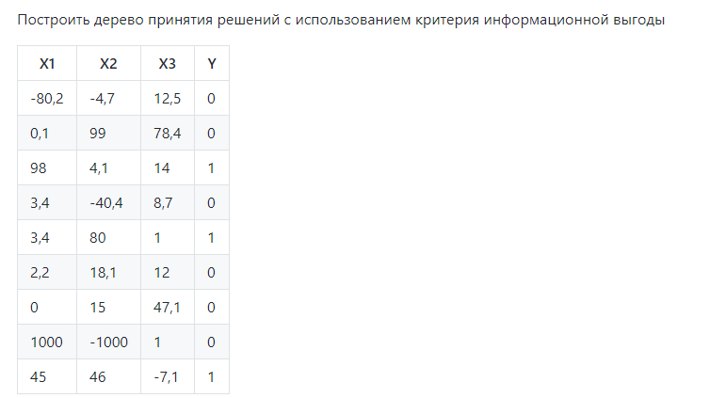

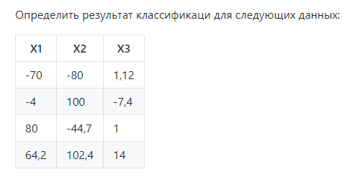

Отсортируем выборку по возрастанию каждого атрибута.

|  |  |  |  |
| --- | --- | --- | --- |
| **X1** | **X2** | **X3** | **Y** |
| 0 | 15 | 47,1 | 0 |
| 0,1 | 99 | 78,4 | 0 |
| 0,4 | 8 | -7,1 | 0 |
| 2,2 | 18,1 | 12 | 0 |
| 3,4 | -40,4 | 8,7 | 0 |
| **3,4** | **80** | **1** | **1** |
| **45** | **46** | **-7,1** | **1** |
| **98** | **4,1** | **14** | **1** |
| 1000 | -1000 | 1 | 0 |

|  |  |  |  |
| --- | --- | --- | --- |
| **X1** | **X2** | **X3** | **Y** |
| 1000 | -1000 | 1 | 0 |
| 3,4 | -40,4 | 8,7 | 0 |
| **98** | **4,1** | **14** | **1** |
| 0,4 | 8 | -7,1 | 0 |
| 0 | 15 | 47,1 | 0 |
| 2,2 | 18,1 | 12 | 0 |
| **45** | **46** | **-7,1** | **1** |
| **3,4** | **80** | **1** | **1** |
| 0,1 | 99 | 78,4 | 0 |

|  |  |  |  |
| --- | --- | --- | --- |
| X1 | X2 | X3 | Y |
| 0,4 | 8 | -7,1 | 0 |
| **45** | **46** | **-7,1** | **1** |
| **3,4** | **80** | **1** | **1** |
| 1000 | -1000 | 1 | 0 |
| 3,4 | -40,4 | 8,7 | 0 |
| 2,2 | 18,1 | 12 | 0 |
| **98** | **4,1** | **14** | **1** |
| 0 | 15 | 47,1 | 0 |
| 0,1 | 99 | 78,4 | 0 |

Рассчитаем энтропию исходной выборки:

В каждом столбце рассматриваем те значения, при переходе которых целевой класс изменяет свои значения с 0 на 1 или наоборот.

При использовании атрибута X1 для разбиения:

1. Разбиваем по признаку X1 < 3.4

Вычисляем прирост информации

Разбиваем по признаку X1 <549

Вычисляем прирост информации

1. При использовании X2 <-18.15

Вычисляем прирост информации

При использовании X2 <5.95

Вычисляем прирост информации

При использовании X2 <32.05

Вычисляем прирост информации

При использовании X2 <89.5

Вычисляем прирост информации

1. При использовании X3<-7.1

0Вычисляем прирост информации

При использовании X3<1

Вычисляем прирост информации

При использовании X3<13

Вычисляем прирост информации

При использовании X3<30,55

Вычисляем прирост информации

Согласно информационному критерию самым лучшим оказалось разбиение по X1 <3.4. В результате получили 2 выборки, однородную и неоднородную. С неоднородной выборкой снова проделаем те же операции:

|  |  |  |  |  |  |  |  |  |  |  |  |  |  |
| --- | --- | --- | --- | --- | --- | --- | --- | --- | --- | --- | --- | --- | --- |
| **X1** | **X2** | **X3** | **Y** |  | **X1** | **X2** | **X3** | **Y** |  | **X1** | **X2** | **X3** | **Y** |
| 3.4 | 80 | 1 | 1 |  | 1000 | -1000 | 1 | 0 |  | 45 | 46 | -7.1 | 1 |
| 3.4 | -40.4 | 8.7 | 0 |  | 3.4 | -40.4 | 8.7 | 0 |  | 3.4 | 80 | 1 | 1 |
| 45 | 46 | -7.1 | 1 |  | 98 | 4.1 | 14 | 1 |  | 1000 | -1000 | 1 | 0 |
| 98 | 4.1 | 14 | 1 |  | 45 | 46 | -7.1 | 1 |  | 3.4 | -40.4 | 8.7 | 0 |
| 1000 | -1000 | 1 | 0 |  | 3.4 | 80 | 1 | 1 |  | 98 | 4.1 | 14 | 1 |
|  |  |
|  |  |
|  |  |
|  |  |

Отсюда сразу можно увидеть, что максимальный прирост информации будет при значении X2< -18,15 и будет равен значению энтропии исходной выборке, т.е. 0,919.

Строим дерево решений:

х1<3.4

Да Нет

y=0

x2< -18.5

Да Нет

y=0

y=1

В результате классификации следующих данных по полученному дереву, получаем

|  |  |  |  |
| --- | --- | --- | --- |
| X1 | X2 | X3 | y |
| -70 | -80 | 1.12 | 0 |
| -4 | 100 | -7.4 | 0 |
| 80 | -44.7 | 1 | 0 |
| 64.2 | 102.4 | 14 | 1 |